3. Plotten von Richtungsdaten mit verschiedenen Projektionen

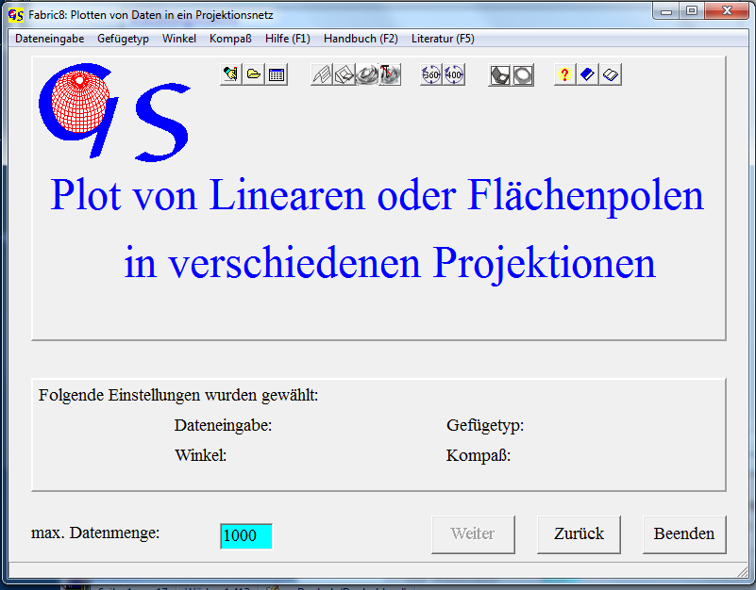Abb. 1

Die Eingabe erfolgt manuell, aus einer Datei oder aus einer Excel-Datei (Abb.2).

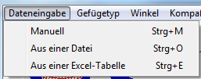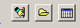
Abb. 2

Im Menu “Gefügetyp“ wird die Art der Daten gewählt (Abb. 3).

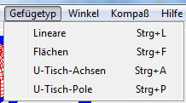 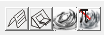 Abb. 3

Im Menu “Winkel“ muß zwischen Altgrad und Neugrad gewählt werden (Abb. 4)
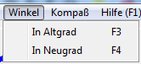
Abb. 4

Der Typ des Kompasses, mit dem die Daten gemessen wurden (Clar-Kompaß: Fallazimut/Fallwinkel oder Brunton-Kompaß: Streichen/Fallen, Fallrichtung)
wird im Menu “Kompaß“ festgelegt (Abb. 5).

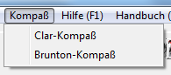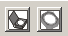
Abb. 5

Die Ausgabe der Daten und die interne Speicherung erfolgt immer im Fallrichtung/Fallwinkel-Format.
Die "Weiter“-Taste (Abb. 1) wird erst aktiv, wenn die Auswahl aus den Menus "Dateneingabe“ und "Gefügetyp“ und bei manueller Dateneingabe auch aus den Menus "Winkel“ und "Kompaß“ erfolgt ist.
Manuell können auch direkt am Universal-Drehtisch gemessene Azimut- und Kippwinkel von Achsen (z.B. Quarz-c-Achsen) oder Flächennormale (z.B. Glimmer-Pole) eingegeben werden, die dann intern in Fallazimute und Fallwinkel umgerechnet werden und als solche auch wieder ausgegeben werden.
Abb. 6 zeigt das Formular für Eingabe von Fallrichtung und Fallwinkel nach Betätigen der "Start“-Taste, der Eingabe von vier Daten sowie Anklicken der Taste "Dateneingabe beenden“. Letzteres hat die Menus "Daten speichern“ und "Drucker“ und die Taste "Plotten“ aktiviert, mit der das Formular für die Grafik aufgerufen wird.
Abb. 7 zeigt das Formular für Eingabe von Streich- und Fallwerten.
Abb 8 zeigt das Formular für die Dateneingabe von einem Datenträger nach Betätigen von "Start“, Anklicken der Datei "Grane-ss“ als Arbeitsdatei (Die Daten dieser Datei erscheinen im linken Scroll-Fenster) und Betätigung der Taste "Auswahl OK“, die die Menus “Daten speichern“, “Datei löschen“ und "Drucken“ aktiviert.
Wenn “Datei löschen/Löschen“ angeklickt wird, wird die Datei, die anschließend im Feld “Datei auswählen“ angeklickt wird, gelöscht.
Im Menu "Drucker“ (Abb. 9) kann die Datenliste ausgedruckt werden oder als *.rtf-Datei gespeichrt werden (Abb. 10).

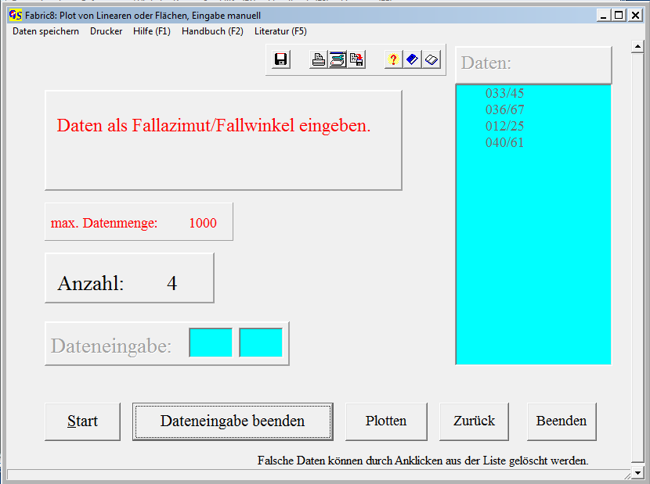
Abb. 6

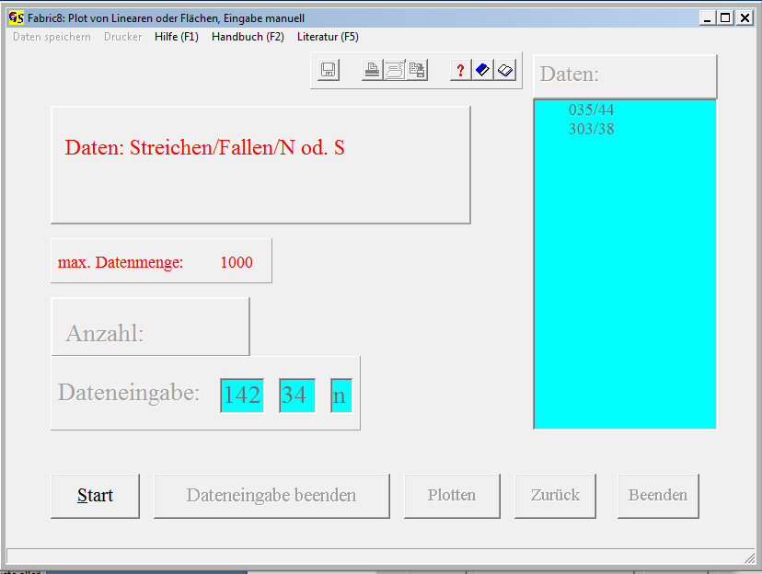
Abb. 7

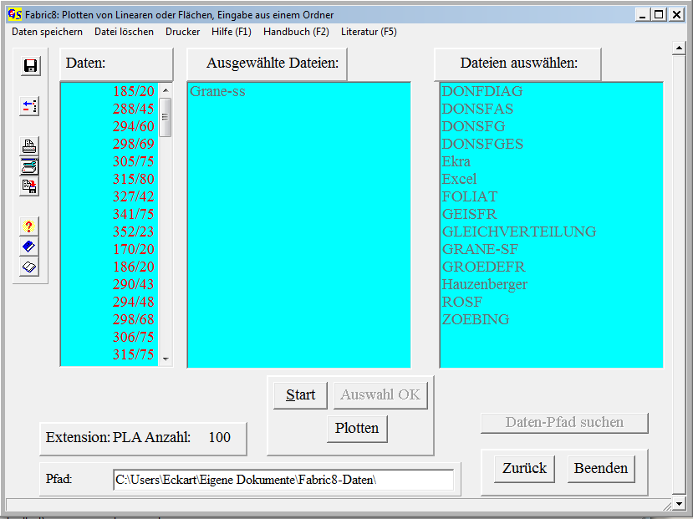
Abb. 8

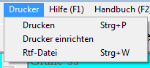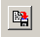
Abb. 9

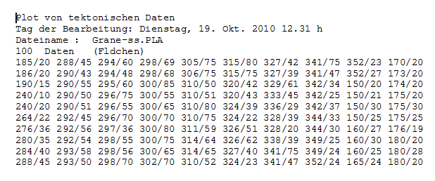
Abb. 10

Einlesen von Daten aus einer Excel-Datei:
Damit diese Option fehlerfrei laufen kann, muß sichergestellt sein, daß “Excel.exe“ nicht im Task-Manager vorhanden ist. Um dies zu überprüfen, betätigt man gleichzeitig die Tasten 'Strg’, 'Alt’ und 'Entf’. Die aktiven Programme werden aufgelistet (Abb.11).

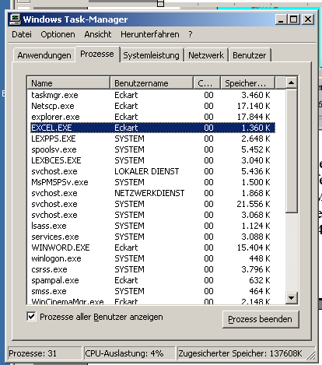
Abb.11

Ist “Excel“ in der Liste enthalten, so muß es durch Anklicken und Betätigen der Taste “Prozess beenden“ entfernt werden. Danach wird Fabric8 fortgesetzt. Abb. 12 zeigt das Formular für die Arbeit mit Excel-Dateien.
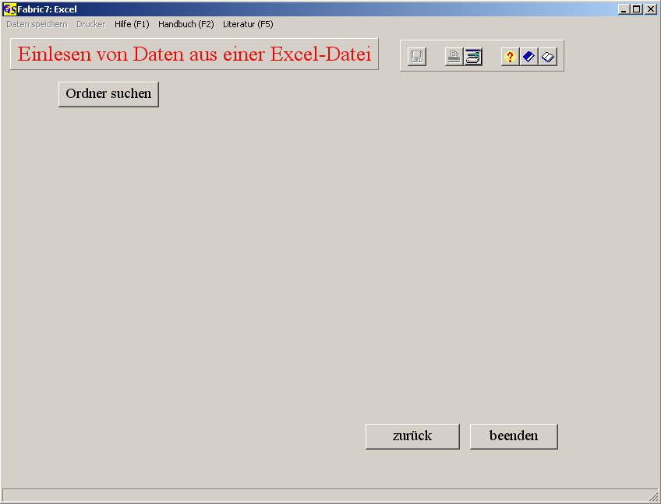
Abb. 12

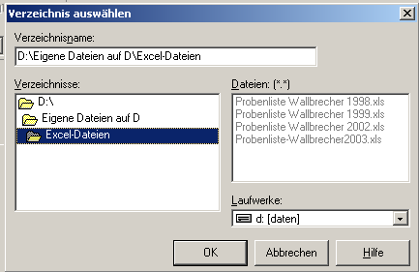
Abb. 13

Nach Anklicken der Taste "Ordner suchen" erscheint das Fenster "Verzeichnis auswählen" (Abb. 13). Klicken Sie doppelt auf den Ordner, der die Excel-Datei enthält und bestätigen sie mit "OK".

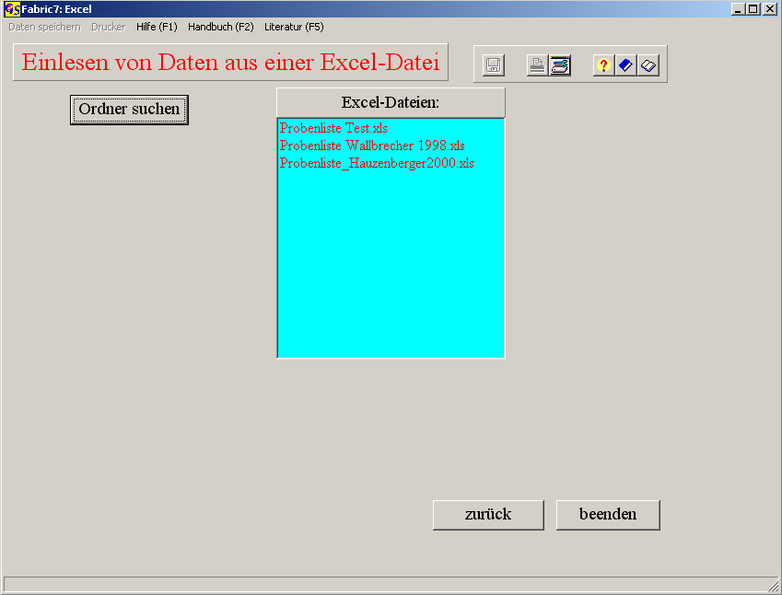
Abb. 14

Die im Ordner enthaltenen Excel-Dateien erscheinen im Fenster “Excel_Dateien“ (Abb. 14). Klicken Sie auf die Datei, mit der Sie arbeiten wollen, und wählen Sie die Tabelle aus, die die Daten enthält. Hierauf erscheint der Hinweis, daß jetzt die EXCEL-Datei aufgemacht wird (Abb. 15). Nach Klicken auf "OK" wird die gewählte Excel-Tabelle angezeigt (Abb. 16), in der sowohl eine Datenliste mit getrennten Spalten für Azimut und Fallwinkel (Spalten j und k), als auch die Notierung von Azimut und Fallwinkel, getrennt durch ein Trennzeichen, in einer Spalte möglich sind (Spalte l).
Es können auch Excel-Dateien gelesen werden, die Daten enthalten, die mit einem Brunton Kompass gewonnen wurden (Streichen, Fallen und Richtungsangabe). Diese Daten können in einer Spalte (120/30N), in zwei Spalten (120 30N) oder in drei Spalten (120 30 N) stehen.

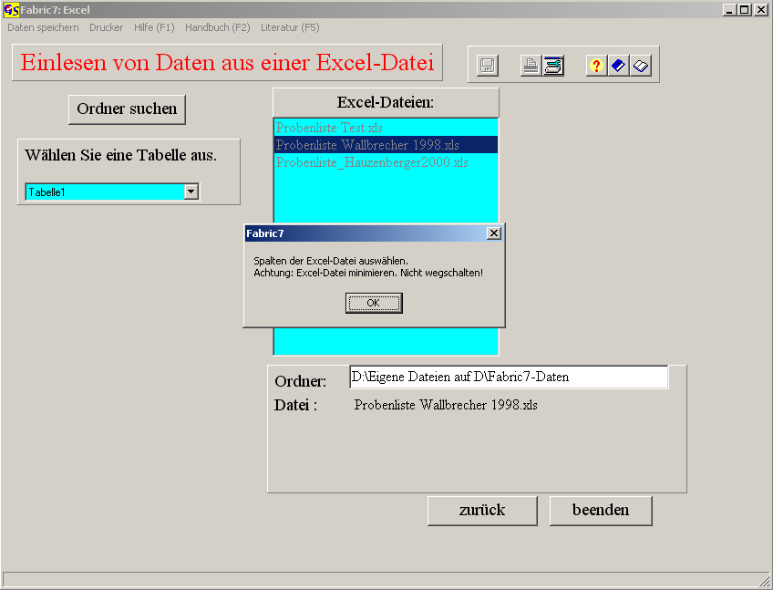
Abb.15

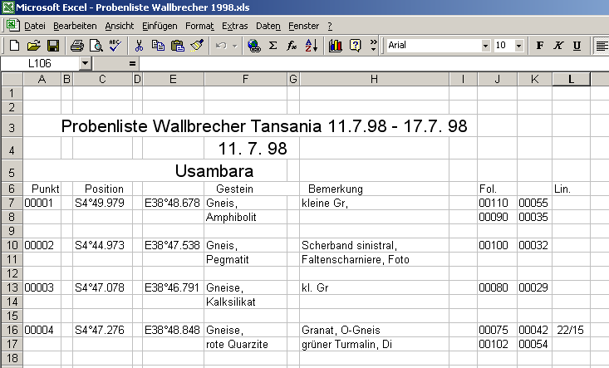
Abb. 16

Merken Sie sich die Spalten, in denen Ihre Daten stehen und minimieren Sie die Tabelle, aber schalten Sie sie auf keinen Fall aus! Nun erscheint ein Paneel, in dem die Spalten der Daten eingegeben werden (Abb. 17).
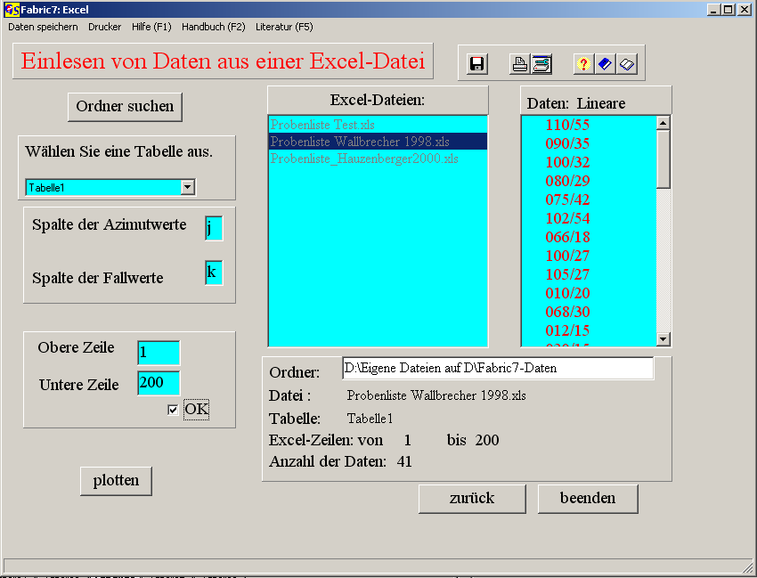
Abb. 17

Nach Eingabe der Spalten werden die erste und letzte Zeile des Bereichs eingegeben, für den das Diagramm erstellt werden soll (Abb. 17). Stehen Azimut und Fallwinkel in der gleichen Spalte, so wird deren Buchstabe beide Male eingegeben und Sie werden zur Eingabe des Trennzeichens aufgefordert.
Nach Klicken auf "OK" erscheinen die Daten in einem Listenfeld, und die Anzahl der Daten wird angegeben (Abb. 17).
Die Daten können nun gespeichert und/oder gedruckt werden. Mit der Taste "Plotten" gelangt man zum Graphik-Formular.

Graphische Darstellung:
Abb. 18 zeigt das Grafik-Formular nach Betätigung der "Start“-Taste.
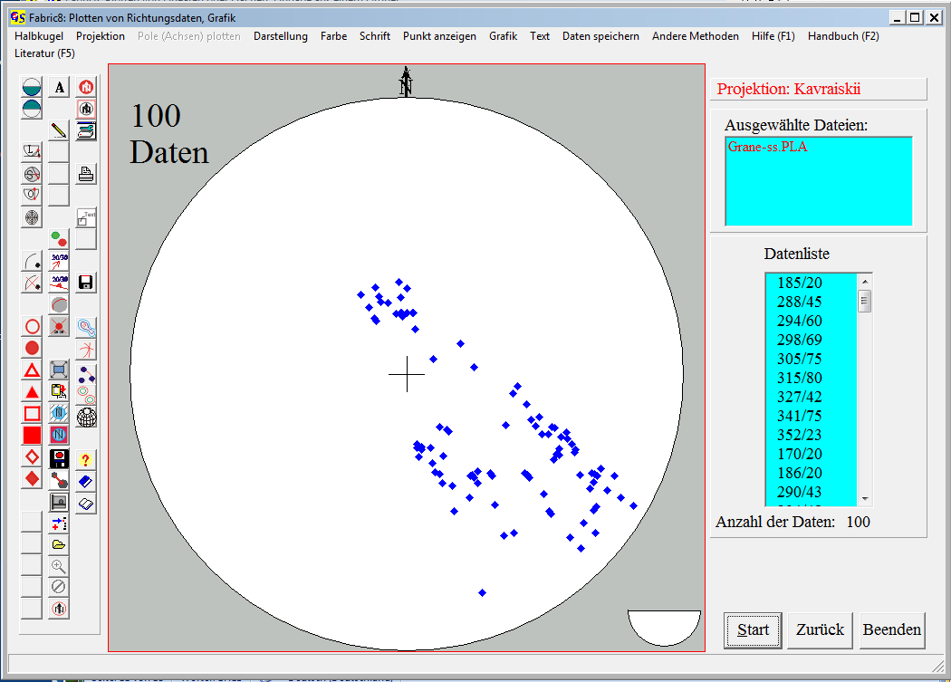Abb.18

Die Einstellungen der Menus "Halbkugel", "Projektion“, "Darstellung“ und "Farbe“ sind in “Fabric.ini“ gespeichert und können nun geändert werden.
Menu "Halbkugel":
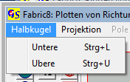
Abb. 19

In diesem Menu (Abb. 19) wird die Projektion der Daten in die untere (Abb.18) oder in die obere Halbkugel (Abb.20) gewählt.
Die gewählte Halbkugel ist mit dem Symbol rechts unten dargestellt.

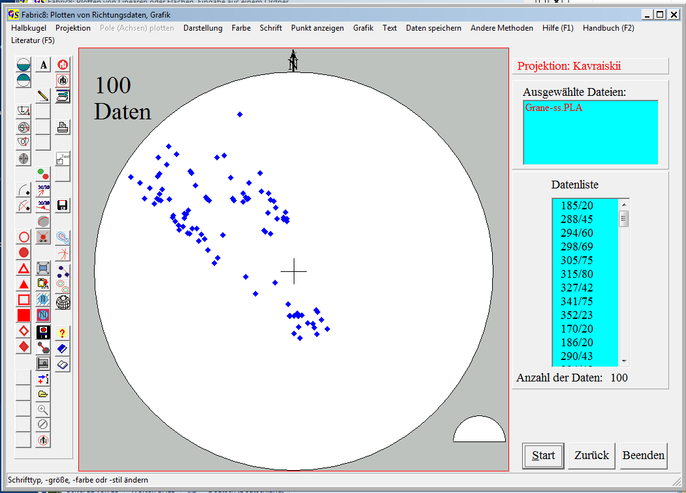
Abb. 20

Menu "Projektion" (Abb. 21):

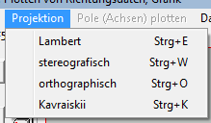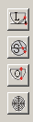
Abb. 21

Lambertsche Projektion:
Diese Projektion (Abb. 22) ist eine flächentreue Projektion. Sie wurde von Johann Heinrich Lambert (1728 – 1777) eingeführt.

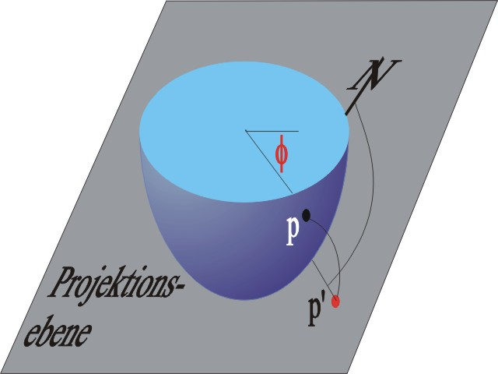Abb. 22
p = Durchstoßpunkt auf der Lagenkugel
p’ = projizierter Punkt
Der äquatorständige Netzentwurf dieser Projektion ist das “Schmidtsche Netz“.

Stereographische Projektion:
In dieser Projektion (Abb. 23) ist die Äquatorebene die Projektionsebene. Die Punkte der Lagenkugel werden mit dem Zenit der Kugel verbunden. Die Durchstoßpunkte dieser Verbindungslinien durch die Äquatorebene sind die projizierten Punkte.

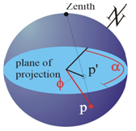Abb. 23

Die orthographische Projektion:
Projektionsebene ist die Äquatorebene (Abb. 24). Die Punkte der Lagenkugel werden senkrecht auf die Äquatorebene projiziert.
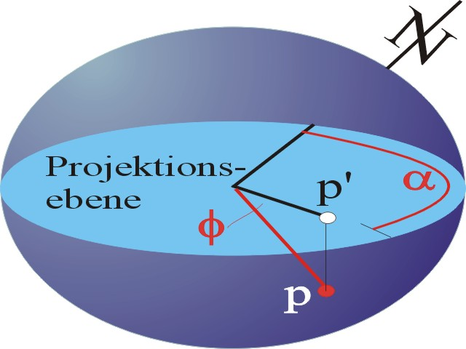Abb. 24

Die Kavaraiskii-Projektion:
Bei dieser Projektion ist der Abstand des projizierten Punktes vom Mittelpunkt (r):
r = (π − 2φ)/π.
(φ = Fallwinkel)

Menu "Darstellung" (Abb. 25):
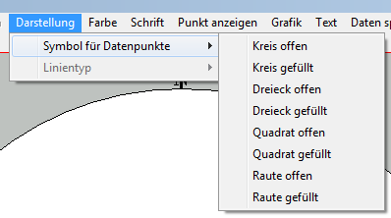
Abb. 25

In diesem Menu wird das Symbol für die Datenpunkte gewählt.

Menu "Farbe" :
In diesem Menu wird die Farbe der Datenpunkte ausgewählt (Abb. 26).

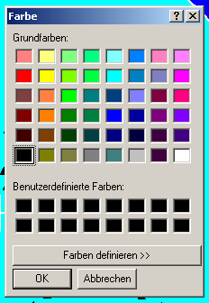Abb. 26

Das Menu "Punkt anzeigen“ (Abb. 27) ermöglicht das Anklicken eines Punktes
im Diagramm, worauf dessen Fallrichtung und Fallwinkel angezeigt werden.
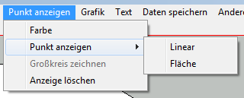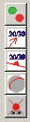 Abb. 27

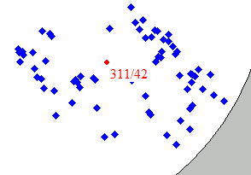
Abb. 28

Der Punkt kann durch Anklicken von “Linear“ oder “Fläche“ als Projektionspunkt eines Linears oder einer Fläche interpretiert werden. Die Meßwerte des Punktes werden in der gewählten Farbe dargestellt (Abb. 28). Mit der Option “Großkreis“ wird ein Großkreis zu diesem Punkt gezeichnet. Für die Option “Linear“ wird der Punkt als Polpunkt interpretiert und für die Option “Fläche“ als Fall-Linear.
Wenn “Punkt anzeigen/Linear oder Fläche“ angeklickt wurde, werden die Meßßwerte für jeden Punkt innerhalb des Diagramms, auf den der Mauszeiger zeigt, in einem Fenster in der rechten oberen Ecke des Diagramms ausgegeben. Mit dem rechten Mauszeiger wird die Anzeige gestoppt. Mit “Anzeige löschen“ werden die angezeigten Meßwerte wieder gelöscht.

Das Menu "Grafik“ (Abb.29) enthält zunächst die Option "Größe des gespeicherten Bildes ändern". Diese Option wird gewählt, wenn man die Bildschirm-Graphik in einer Datei speichern möchte. Es erscheint die Eingabeaufforedung für Bildbreite und Bildhöhe (Abb. 30). Die gewählten Werte werden in "Fabric.ini" gespeichert und für alle weiteren Speicher-Befehle verwendet. Mit einer großen Pixelzahl kann man die Auflösung des gespeicherten Bildes steigern.
Die Option "Kopieren" macht eine Kopie der Graphik in der Zwischenablage. Mit dieser Option ist es möglich mehrere Graphiken in ein Bild zu zeichnen.
Mit der Option "Hintergrund" (Abb. 31) kann dieser entweder transparent gemacht werden, oder es kann eine Farbe gewählt werden. Mit der Option "Transparent" wird es möglich, nur das Projektionsnetz und seinen Inhalt in eine Zeichnung (Autocad oder CorelDraw) zu übertragen. Transparente Graphiken können nur in einer *.GIF-Datei gespeichert werden.
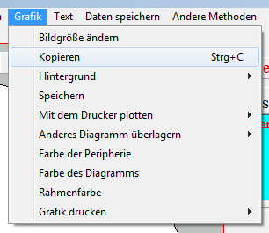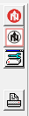
Abb. 29

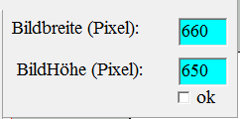
Abb. 30

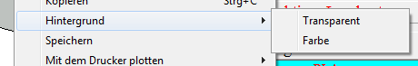
Abb. 31

Zum Speichern der Graphik (Optionen "Speichern" und "Speichern unter") stehen folgende Formate zu Verfügung (Abb32).

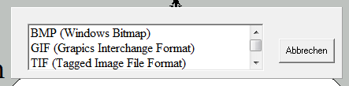
Abb. 32

Windows Bitmap Graphik-Datei (*.BMP)
Compuserve Graphic Interchange Format (*.GIF)
Tagged Image File Format (*.TIF)
Jpeg Kompressions Format (*.JPG)
Windows Metafile Format (*.WMF)
Enhanced Windows Metafile Format (*. EMF)
Portable Network Graphic (*.PNG

Außerdem können die zwei Vektorgrafik-Formate
Hewlett Packard Graphic Language (*.PLT)
Drawing Exchange Format (Autocad) (*.DXF)
verwendet werden. Bei diesen Formaten werden nur Zeichnungen und keine angefärbten Flächen gespeichert. Der Radius der Projektion und die Mittelpunkts-Koordinaten müssen angegeben werden (Abb. 33)
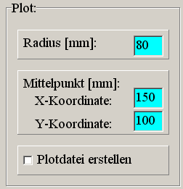Abb. 33
Diese Einstellungen werden durch Klicken auf "Plotdatei erstellen" gültig und in Fabric.ini gespeichert.
Die Option "Mit dem Drucker plotten" gibt die Vektorgraphik auf dem Drucker aus.
Die Option "Anderes Diagramm überlagern" kombiniert die aktuelle Grphik mit einer bereit abgespeicherten. Es können *.BMP-, *.GIF-, *,TIF-, *.JPG-, *.WMF-, *.EMF- und *.PNG-Formate importiert werden oder das Diagramm kann aus der Zwischenablage geholt werden. Mit ‚Zoom‘ kann das zu überlagernde Diagramm auf die Größe des geplotteten Diagramms gebracht werden. (Abb. 34).

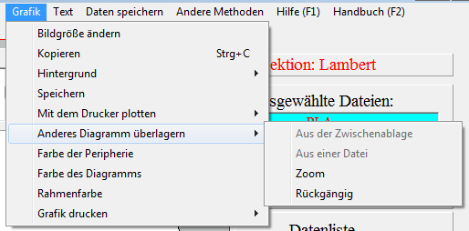
Abb. 34

Mit den drei nächsten Optionen werden die Farben für die Peripherie, den Diagramm-Hintergrundes und des äußeren Rahmens gewählt.
Die Option "Graphik drucken" druckt eine mit dem Bildschirm idente Pixelgraphik. Größe der Graphik (Radius) und Platzierung (X-,Y- Koordinaten des Mittelpunktes müssen in das Formular (Abb. 35) eingetragen werden. Sie werden in Fabric.ini gespeichert. Außerdem muß eine Bildunterschrift, die Schriftgröße und die Anordnung der Schrift (Rechts, Mitte, Links) angegeben werden.
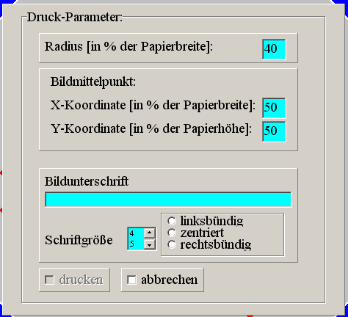
Abb. 35

Mit dem Menu Text(Abb. 36) kann ein Text in die Grafik geschrieben werden.

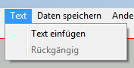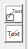
Abb. 36

Nach Anklicken von „Text einfügen“ erscheint am unteren Rand der Grafik
Ein Eingabe-Fenster, in das man einen beliebigen Text eintragen (Abb. 37).

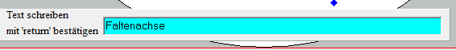
Abb. 37

und die Eintragung mit ‚return‘ abschließen kann. Mit der linken Maustaste klicken Sie auf den Punkt, an dem die linke obere Ecke des Textes erscheinen soll (Abb. 38).

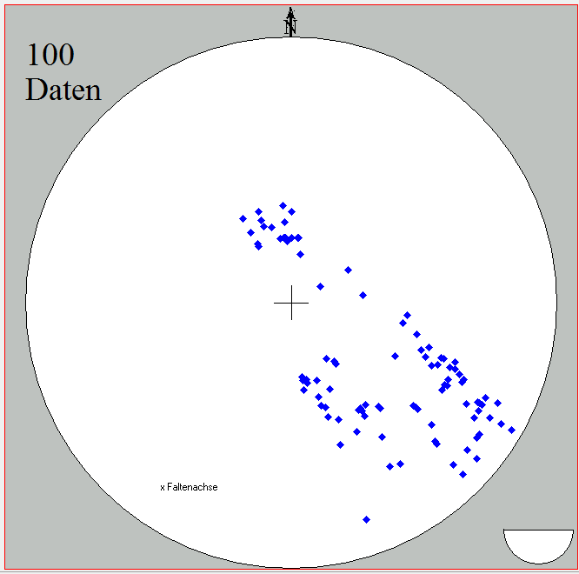.Abb. 38

Das Menu "Daten speichern" ermöglicht nochmals die Speicherung der verwendeten Daten.
Mit dem Menu "Andere Methoden" (Abb. 36) kann zu den Programmen "Plot der Großkreise", "Isolinien-Darstellungen“, “Statistische Maßzahlen“, “Signifikante Trennung von Submaxima“ und “Lagenkugel-Projektionen“ gesprungen werden.

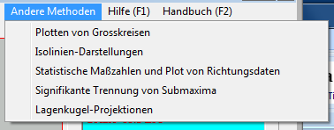
Abb. 36

